Содержание
1 Задача 1…………………………………………………………………….…….…3
  - Текст задачи…………………………………………………………….…..…....3
  - Описание алгоритма………………………………………………………...…...3
  - Код программы…………………………………………………………….…….3
  - Результат работы программы…………………………………………….……..4
- Задача 2……………………………………………………………………….......5
  - Текст задачи……………………………………………………………….……...5
  - Описание алгоритма……………………………………………………………..6
  - Код программы……………………………………………………….…………..7
  - Результат работы программы…………………………………………………....7
- Задача 3…………………………………………………………………………...8
  - Текст задачи………………………………………………………………………8
  - Описание алгоритма……………………………………………………….…….8
  - Код программы…………………………………………………………………..9
  - Результат работы программы…………………………………………………..11
Библиографический список…………………………………………………..……12

1 Задача 1
  - Текст Задачи
Даны 4 точки, заданные координатами. Определить является ли данная фигура трапецией.

  - Описание алгоритма
Фигура является трапецией, если две стороны ее параллельны, а две другие нет. Параллельность сторон определяется вычислением углового коэффициента по двум точкам, то есть стороны параллельны, если угловые коэффициента равны. Определение параллельности двух сторон вынесено в отдельную функцию принимающую точки исследуемых сторон и возвращающей значение истина если стороны параллельны и ложь в противном случае. В одноосновной программе, если две противоположные стороны параллельны, а две другие нет, то фигура является трапецией. Так как мы имеем 4 стороны, то рассматривается два варианта.

  - Код программы
Program Pr1;
uses crt;
Type point=record
x:real;
y:real;
end;

function IsParl(P1,P2,P3,P4:point):boolean;
begin
IsParl:=(P2.y-P1.y)*(P4.x-P3.x)=(P4.y-P3.y)*(P2.x-P1.x);
end;

var
P1,P2,P3,P4:point;
begin
clrscr;
writeln('Последовательно введите координаты точек:');
write('A: ');readln(P1.x,P1.y);
write('B: ');readln(P2.x,P2.y);
write('C: ');readln(P3.x,P3.y);
write('D: ');readln(P4.x,P4.y);
if (IsParl(P1,P2,P3,P4)and not IsParl(P2,P3,P1,P4))
or (not IsParl(P1,P2,P3,P4) and IsParl(P2,P3,P1,P4))
then write('Трапеция')
else
write('Не трапеция ');
readln;
end.

  - Результат работы программы
Результат работы программы представлен на рисунке 1.
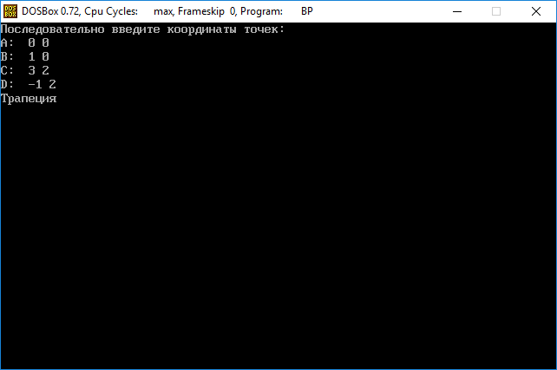
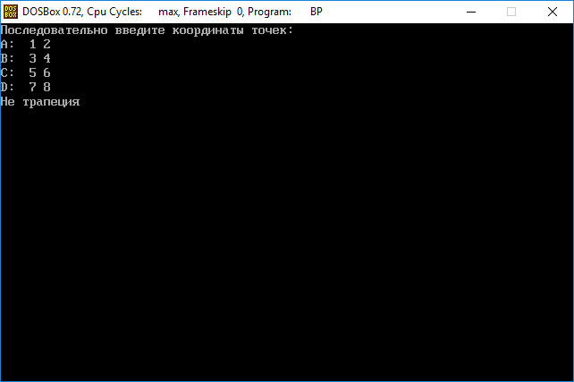

Рис.1 Результат работы программы.

- Задача 2
2.1 Текст задачи
Найти сумму ряда:
$$4\sum_{n=1}^{∝}{\frac{{(-1)}^{n+1}}{2n-1}.}$$

2.2 Описание алгоритма
В цикле вычисляется значение члена ряда и плюсуется к сумме. Цикл продолжается до тех пор, пока значение члена ряда не будет меньше точности. Очевидно, что наиболее подходящий для данной задачи цикл это цикл с постусловием, так как ни значение члена ряда, ни необходимое число шагов цикла заранее не известны.

2.3 Код программы
Program Pr2;
uses crt;
var
i:integer;
sum,eps,r:real;
begin
clrscr;
writeln('Введите точность:');
readln(eps);

sum:=0;
i:=1;
repeat
if ((i+1) mod 2=0) then
r:=4/(2*i-1)
else
r:=-4/(2*i-1);
sum:=sum+r;
i:=i+1;
until(abs(r)<eps);
writeln('Сумма ряда ', sum);

sum:=0;
i:=1;
while(true) do
begin
if ((i+1) mod 2=0) then
r:=4/(2*i-1)
else
r:=-4/(2*i-1);
sum:=sum+r;
i:=i+1;
if abs(r)<eps then break;
end;
writeln('Сумма ряда ', sum);

sum:=0;
for i:=1 to i+1 do
begin
if ((i+1) mod 2=0) then
r:=4/(2*i-1)
else
r:=-4/(2*i-1);
sum:=sum+r;
if abs(r)<eps then break;
end;
writeln('Сумма ряда ', sum);
readln;
end.

2.4 Результат работы программы
Результат работы программы представлен на рисунке 2.
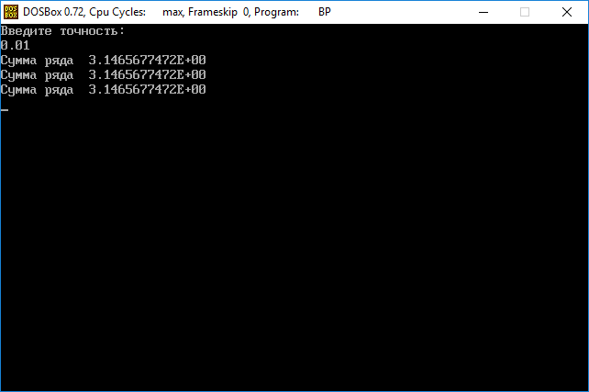
Рис.2 Результат работы программы.

- Задача 3
  - Текст задачи
Одномерный массив размерностью 2n, где n — целое положительное число, заполнен случайными положительными целыми числами. Изменить массив по следующему правилу:
в первую ячейку поместить модуль разности между значениями первой и второй ячеек, во вторую — модуль разности между значениями второй и третьей ячеек, … в последнюю — модуль разности между значениями последней и первой ячеек. Определить, сколько понадобится таких преобразований, прежде чем массив будет состоять из одних нулей.

  - Описание алгоритма
Создаем массив из случайных положительных чисел, по алгоритму указанному в задании преобразуем массив до тех пор, пока все элементы массива не станут равными нулю. При этом считаем количество таких преобразований. Преобразование массива и проверка того что все элементы равны 0 вынесены в отдельную процедуру и функцию соответственно.

  - Код программы
program pr3;
{$R-}
uses crt;
type
TArrayT=array[1..1] of integer;
PArrayT=^TArrayT;
function chek(M:PArrayT; n:integer):boolean;
var
i:integer;
begin
for i:=1 to n do
if (M^[i]<>0) then
begin
chek:=false;
exit;
end;
chek:=true;
end;

procedure convert(M:PArrayT; n:integer);
var
i,temp:integer;
begin
temp:=M^[1];
for i:=1 to n-1 do
begin
M^[i]:=abs(M^[i]-M^[i+1]);
end;
M^[n]:=abs(M^[n]-temp);

end;

procedure print(M:PArrayT; n:integer);
var
i:integer;
begin
for i:=1 to n do
begin
write(M^[i]);
write(' ');
end;
writeln('');
end;

var
M:PArrayT;
n,i,size:integer;
k:longint;
begin
clrscr;
randomize;
writeln('Введите n:');
readln(n);
size:=round(exp(n*ln(2)));
getmem(M,SizeOf(integer)*(size+1));

for i:=1 to size do
begin
M^[i]:=random(100);
end;
print(M,size);

k:=0;
while(not chek(M,size)) do
begin
convert(M,size);
print(M,size);
k:=k+1;
end;
writeln('Число преобразований ',k);
readln;
end.

  - Результат работы программы
Результат работы программы представлен на рисунке 2.
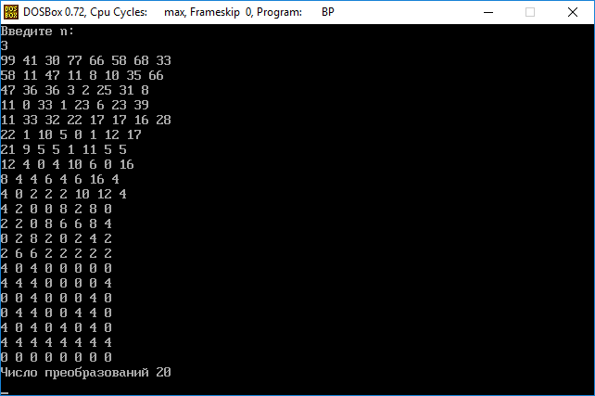
Рис.3 Результат работы программы.

Библиографический список
1. Острейковский В. А. Информатика : учебник для вузов / В. А. Острейковский. — М. : Высш. шк., 1999. 2. Вирт Н. Алгоритмы и структуры данных / Н. Вирт. — М. : Мир, 1989. 3. Епанешников А. М. Программирование в среде Turbo Pascal 7.0 / А. М. Епанешников, В. А. Епанешников. — 3-е изд., стер. — М. : ДИАЛОГ-МИФИ, 1996. 4. Культин Н .Б. Turbo Pascal в задачах и примерах / Н. Б. Культин. — СПб. : БХВ-Петербург, 2000. 5. Немнюгин С. А. Turbo Pascal / С. А. Немнюгин. — СПб. : Питер, 2000. 6. Шпак Ю. А. Turbo Pascal 7.0 на примерах / Ю. А. Шпак ; под ред. Ю. С. Ковтанюка. — Киев : Юниор, 2003.

